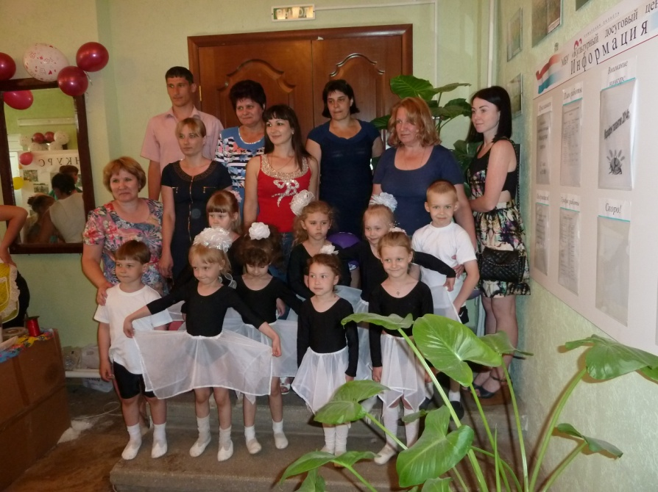
Наша интересная жизнь с родителями!
Семья – это счастье, любовь и удача, Семья – это летом поездки на дачу. Семья – это труд, друг о друге забота, Семья – это много домашней работы. Семья – это важно! Семья – это сложно! Но счастливо жить одному невозможно! Всегда будьте вместе, любовь берегите, Обиды и ссоры подальше гоните!
Семья для ребенка — это место его рождения и основная среда обитания. Она определяет очень многое в жизни ребенка. Связь между родителями и детьми относится к наиболее сильным человеческим связям.
Благополучию ребенка - способствуют доброжелательная атмосфера и такая система семейных отношений, которая дает чувство защищенности, любви и принятия, стимулирует и направляет его развитие.
Любовь родителей — величайший и незаменимый источник духовного и эмоционального развития ребенка, его нравственных качеств, чувства уверенности в себе, позитивного восприятия мира.
Важная форма взаимодействия детского сада и семьи - совместная деятельность педагогов, родителей и детей, которая не только развивает отношения педагогов и родителей, родителей и детей, но и содействует развитию отношений между семьями воспитанников. Мы выделяем основные задачи, стоящие перед дошкольным учреждением в работе с родителями:
- Создание условий для благоприятного климата взаимодействия с родителями.
- Вовлечение семьи в единое образовательное пространство.
- Установление доверительных, партнерских отношений с родителями.

Направления по вовлечению родителей в совместную деятельность с ДОУ
- ПОЗНАВАТЕЛЬНЫЕ (обогащение родителей знаниями в вопросах воспитания детей)
- ДОСУГОВЫЕ (совместные мероприятия с родителями)
- ИНФОРМАЦИОННО-АНАЛИТИЧЕСКИЕ (Изучение семье, ее особенности)
- НАГЛЯДНОИНФОРМАЦИОННЫЕ (донести до родителей любую информацию)
В своем взаимодействии с родителями мы используем:
Традиционные формы взаимодействия
- Беседы
- Оформление папок-передвижек и стендов
- Дни открытых дверей
- Консультации
- Родительские собрания
- Совместные праздники и развлечения
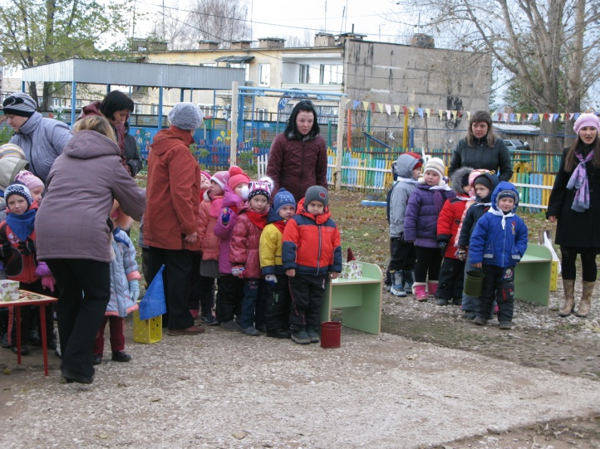
- Работа с родительским комитетом
Нетрадиционные формы взаимодействия
- Сайт детского сада
- Фотовыставки
- Почта доверия
- Выпуски семейных газет и плакатов
- Презентации
- Проведение тренингов и деловых игр
- Совместные прогулки и экскурсии
- Участие родителей в спортивных мероприятиях
Взаимодействие детского сада с семьями воспитанников носит систематический плановый характер:
- перспективное планирование по взаимодействию с семьей в средней группе;
- подборка сценариев совместных мероприятий с родителями;
- план работы семейного клуба на учебный год;
- нетрадиционные родительские собрания;
- анкеты для родителей;
- конкурсная деятельность с участием родителей; - участие родителей в проекте по ЗОЖ;
- совместное участие в конкурсах района «Богатовский марафон», «Марафон талантов 2014».
Советы, которые помогут активизировать участие родителей:
- Проявляйте взаимное уважение друг к другу.
- Поощряйте инициативу, творчество и фантазию родителей, помогайте им.
- Привлекайте родителей, к занимательным мероприятиям детского сада и группы.
- Используйте разнообразные виды участия родителей, проявляйте чуткость и понимание.
- Помните!!! У всех людей - разные ресурсы и образ жизни. Что свойственно одному человеку, не подходит другому.
- Позвольте родителям самим выбирать, какую помощь они могут оказать детскому саду.
- Доводите до сведения родителей, что их участие в жизни ДОУ и группы ценится, а любая помощь с их стороны приветствуется.
- Говорите семьям о надеждах, возлагаемых воспитателями на родителей.
- Будьте терпеливыми к ним.
- Делайте ударения на сильные стороны семьи и давайте положительные оценки.
- Поддерживайте тесные контакты.
- Высказывайте свою признательность им.
- Напоминайте родителям, что вы рады любому их участию.
- Постарайтесь заинтересовать и привлечь всю семью.
- Поощряйте посещаемость родительских собраний.
- Сохраняйте конфиденциальность любой информации.
- Обучайтесь навыкам сотрудничества.
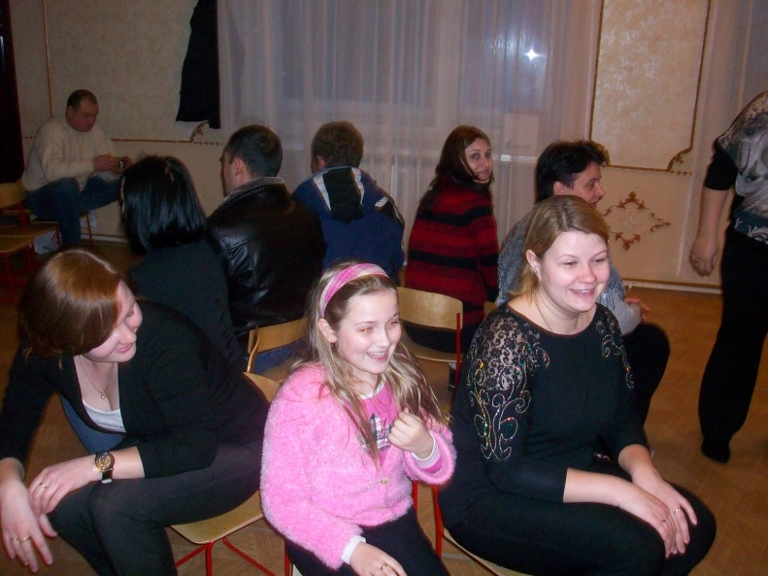
- Создавайте совместные развивающие занятия с родителями и детьми для укрепления их взаимопонимания.
